ROZWIĄŻ ZAGADKI I DOPASUJ DO NICH OBRAZKI
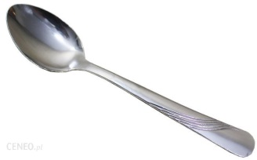
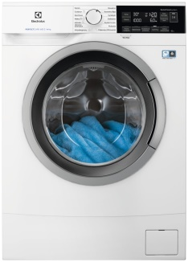
Ma ściany, podłogi,
okna i drzwi,
a w nim mieszkasz ty.

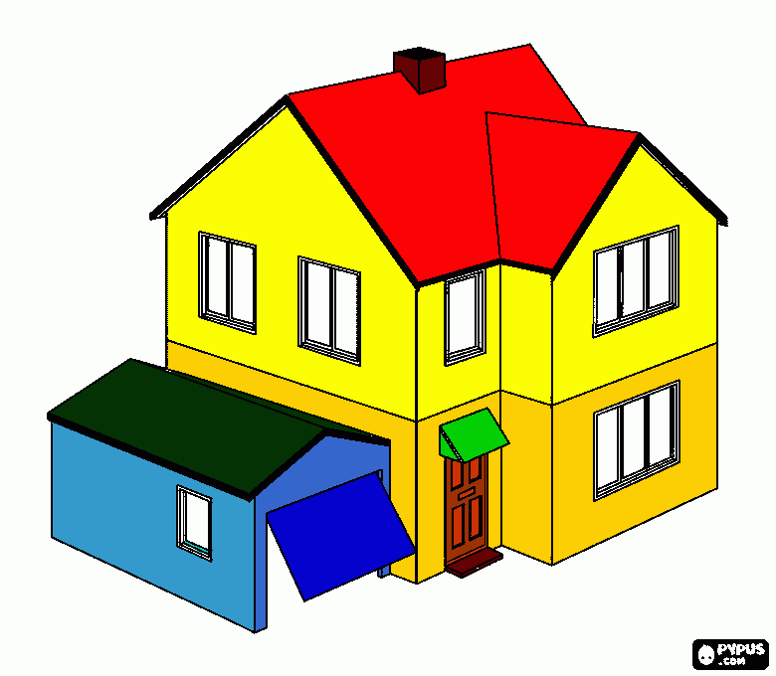
W oknie tej skrzyneczki,
oglądasz bajeczki. A mama czuje się wspaniale, gdy ogląda swe seriale

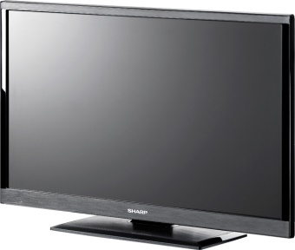
Jeżdżę sobie po dywanie,
kiedy w domu jest sprzątanie. I połyka każdy kurz aby czysto było już;

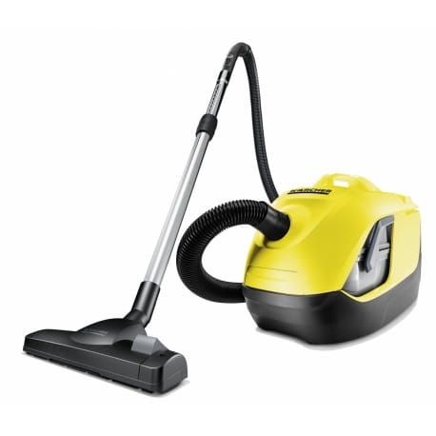
Po pogiętym materiale
ślizga się wspaniale
kiedy do wyjścia się szykujesz
ubranie swe nim uprasujesz.

Ma pokrętła i guziki,
szybkę przeźroczystą. Chętnie przyjmie brudną odzież,
by oddać nam czystą.
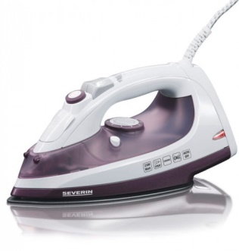
Wszyscy w ręku ją gdy na obiad zupę mają.

